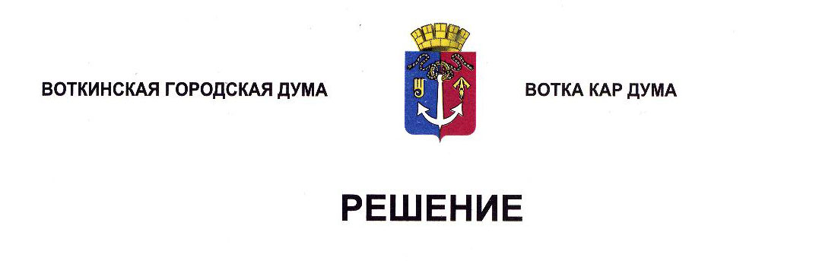

От 25 декабря 2024 года № 455-РП

О графике приема избирателей депутатами

Воткинской городской Думы

Руководствуясь Федеральным законом от 6 октября 2003 года № 131-ФЗ «Об общих принципах организации местного самоуправления в Российской Федерации», Уставом муниципального образования «Город Воткинск», Положением «О статусе депутата Воткинской городской Думы», утвержденным Решением Воткинской городской Думы от 29 ноября 2006 года № 166, Дума решает:

1. Утвердить график приема избирателей депутатами Воткинской городской Думы на 2025 год (прилагается).

2. Признать утратившим силу Решение Воткинской городской Думы от 27 марта 2024 года № 371-РП «О графике приема избирателей депутатами Воткинской городской Думы».

3. Направить настоящее Решение в городские средства массовой информации и городские библиотеки.

4. График приема избирателей депутатами Воткинской городской Думы разместить на официальном сайте Воткинской городской Думы и на официальных страницах Воткинской городской Думы в социальных сетях.

5. Настоящее Решение разместить в сетевом издании «Официальные документы муниципального образования «Город Воткинск».

Председатель Воткинской

городской Думы А.Д. Пищиков

**УТВЕРЖДЕН**

**Решением Воткинской**

**городской Думы**

**от 25.12.2024 № 455-РП**

# График приема избирателей депутатами Воткинской городской Думы на 2025 год

|  |  |  |  |  |
| --- | --- | --- | --- | --- |
| **Округ** | **Ф.И.О.**  **депутата** | **Дата приема\*** | **Время приема** | **Место приема** |
| **ПО ОДНОМАНДАТНЫМ ОКРУГАМ** | | | | |
| 1 | **Сергеев Николай Никифорович** | Последний четверг  каждого месяца | С 17.00 до 19.00 | Библиотека-филиал № 4,  ул. Павлова, 1 |
| 2 | **Телегина**  **Анна Валерьевна** | Последний четверг  каждого месяца | С 14.00 до 16.00  (запись по тел:28800) | БУЗ УР «Воткинская ГБ № 1 МЗ УР»,  приемная главного врача, ул. Гражданская, 1а |
| 3 | **Алтынцев Павел Александрович** | Последний четверг каждого месяца | С 16.00 до 18.00 | Общественная приемная депутата ГосСовета УР А.Н. Бородулина, Садовникова, 2 |
| 4 | **Шкаликова Татьяна Вениаминовна** | Последний четверг каждого месяца | С 16.00 до 18.00 | МАУК «Дворец культуры «Юбилейный», кабинет директора, ул. Мира, 19 |
| 5 | **Леконцев Михаил Валерьевич** | Первый четверг каждого месяца | С 16.00 до 18.00 | Библиотека им. Фурманова,  ул. Орджоникидзе, 4а |
| 6 | **Нуруллин**  **Артур Сабахович** | Второй вторник  каждого месяца | С 17.00 до 18.30  (запись по тел: 46061) | Приемная партии «Единая Россия»,  ул. Шувалова, 1 |
| 7 | **Демченко Денис Александрович** | Второй четверг  каждого четного месяца | С 16.00 до 18.00  (запись по тел: 65152) | МЦ «Победа»,  ул. Школьная, 3 |
| Второй четверг  каждого нечетного месяца | С 16.00 до 18.00  (запись по тел: 65152) | Профсоюзный комитет ППО «Воткинский завод», ул. П.И. Шувалова, 1, 3 этаж, каб. № 6 |
| 8 | **Колегов Илья**  **Петрович** | Первая среда каждого месяца | С 16.00 до 18.00 (запись по тел: 89124687706) | МЦ «Победа»,  ул. Школьная, 3 |
| 9 | **Владимиров Константин Васильевич** | Второй четверг каждого месяца | С 16.00 до 19.00  (справки по т:89127609610) | Воткинский РЭС, кабинет начальника,  ул. Красноармейская, 1а |
| 10 | **Наговицын Алексей Леонидович** | Второй четверг каждого месяца | С 17.30 до 18.30  (запись по тел: 46061) | Приемная партии «Единая Россия»,  ул. Шувалова, 1 |
| 11 | **Кузнецов Юрий Васильевич** | Второй вторник  каждого месяца | С 17.00 до 18.30  (запись по тел: 60430) | МБУК «Сад им. П.И.Чайковского» (клуб «Дружба»), ул. Волгоградская, 10 |
| 12 | **Бердышев Олег Олегович** | Третий четверг каждого месяца | С 18.00 до 19.00 (запись по тел: 89042461010) | Библиотека-филиал № 8,  ул. Ленинградская, 13а |
| 13 | **Попов Иван Владимирович** | Вторая среда каждого месяца | С 18.00 до 19.00  (запись по тел: 65465) | Центральная городская детская библиотека  им. Е.А. Пермяка, ул. 1 Мая, 7а |
| **ПО ЕДИНОМУ МУНИЦИПАЛЬНОМУ ОКРУГУ** | | | | |
| **Партия** | **Ф.И.О.**  **депутата** | **Дата приема\*** | **Время приема** | **Место приема** |
| Справедливая Россия | **Бабушкин Андрей Геннадьевич** | Последний вторник каждого месяца | С 17.00 до 19.00 | Библиотека-филиал № 4,  ул. Павлова, 1 |
| Единая  Россия | **Караваева**  **Татьяна Александровна** | Первая среда  каждого месяца | С 16.00 до 18.00 | Удмуртский кадетский корпус, кабинет директора, ул. Серова, 14 |
| Единая  Россия | **Коломейцева Ольга Викторовна** | Второй вторник  каждого месяца | С 17.00 до 18.30  (запись по тел: 60430) | МБУК «Сад им. П.И.Чайковского» (клуб «Дружба»), ул. Волгоградская, 10 |
| ЛДПР | **Кузнецов Валерий Валентинович** | Второй вторник каждого месяца | С 16.30 до 18.00 | ООО «Воткинский бетонный завод»,  ул. Пролетарская, 6а, кабинет гл. инженера |
| Единая  Россия | **Курсаков Андрей**  **Анатольевич** | Последний четверг каждого месяца | С 16.00 до 18.00 | МАУК «Дворец культуры «Юбилейный», кабинет директора, ул. Мира, 19 |
| Единая  Россия | **Мельникова**  **Елена Валентиновна** | Второй четверг каждого месяца | С 17.30 до 18.30  (запись по тел: 46061) | Приемная партии «Единая Россия»,  ул. Шувалова, 1 |
| ЛДПР | **Михайлов Сергей Геннадьевич** | Третья среда каждого месяца | С 17.00 до 18.30 | Библиотека им. Фурманова,  ул. Орджоникидзе, 4а |
| Единая  Россия | **Обухов Алексей Васильевич** | Третий четверг каждого месяца | С 18.00 до 19.00 (запись по тел:89042461010) | Библиотека-филиал № 8,  ул. Ленинградская, 13а |
| Единая  Россия | **Пищиков Алексей Дмитриевич** | Второй четверг  каждого четного месяца | С 16.00 до 18.00 | МЦ «Победа»,  ул. Школьная, 3 |
| Последний четверг  каждого месяца | С 17.00 до 19.00 | Приемная партии «Единая Россия»,  ул. Шувалова, 1 |
| КПРФ | **Ситников Виктор Владимирович** | Последняя среда каждого месяца | С 16.00 до 18.00 | Общественная приемная депутатов от КПРФ,  ул. Ст. Разина, 11 |
| Единая Россия | **Стрелков Григорий Михайлович** | Второй четверг каждого месяца | С 16.00 до 19.00  (справки по т:89127609610) | Воткинский РЭС, кабинет начальника,  ул. Красноармейская, 1а |
| Единая  Россия | **Целоусов**  **Юрий Васильевич** | Третья среда  каждого месяца | С 09.00 до 12.00 | Городской Совет ветеранов,  ул. Ленина, 7, кабинет 101 |

**\***В случае совпадения дня приема с праздничным нерабочим днем прием переносится на следующую неделю.